Las listas son una de las construcciones más usadas a la hora de elaborar textos, no sólo en HTML. No obstante, en HTML están también presentes y pueden ser de 3 tipos:
- Listas Numeradas: que son aquellas que expresan un orden enre los diferentes elementos de la lista. Este orden podrá ser numérico, alfabético etc..
- Listas no numeradas: que simplemente muestra los elementos de la lista uno tras otro.
- Listas de definición: que muestran diversos términos junto con su definición.
A continuación vamos a ver el árbol DOM para cada una de esta variedades:

Lista Numeradas
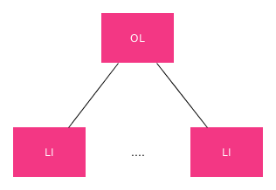
Un ejemplo:
<!-- Listas numeradas -->
<h3>Lista Numerada - Ordered List (ol)</h3>
<ol>
<li>Primer elemento</li>
<li>Segundo elemento</li>
<li>Tercer Elemento</li>
<li>Cuarto elemento</li>
</ol>
ol sería la etiqueta padre y cada uno de los elemento de la lista iría en una etiqueta li.

Listas no Numeradas
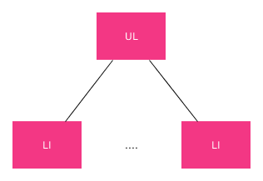
Un ejemplo:
<!-- Listas no numeradas-->
<h3>Lista NO Numerada - Unordered List (ul)</h3>
<ul>
<li>Primer elemento</li>
<li>Segundo elemento</li>
<li>Tercer Elemento</li>
<li>Cuarto elemento</li>
</ul>
ul sería la etiqueta padre y cada uno de los elemento de la lista iría en una etiqueta li.

Listas de definición
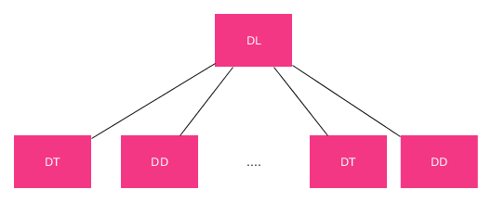
Un ejemplo:
<!-- Listas de definición-->
<h3> Lista de descripción - Description List (dl)</h3>
<dl>
<dt>Primer término</dt>
<dd>Definición del primer término</dd>
<dt>Segundo término</dt>
<dd>Definición del segundo término</dd>
<dt>Tercer término</dt>
<dd>Definición del tercer término</dd>
<dt>Cuarto término</dt>
<dd>Definición del cuarto término</dd>
</dl>
dl sería la etiqueta padre y cada término se define mostrando consecutivamente las etiquetas dt, que se corresponde con el término que vamos a definir, y dd que es la definición del término anterior.

